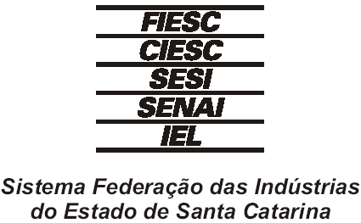  Elmar Meurer  Sistema FIESC  48 3231-4672  48 8421-4070  elmarm@fiescnet.com.br  Dâmi Cristina Radin  FIESC, CIESC, IEL  48 3231-4670  48 8421-4080  damicr@fiescnet.com.br  Ivonei Fazzioni  SENAI  48 3231-4673  48 8421-3600  ivonei@fiescnet.com.br  Diogo Honorato  SENAI  48 3231-4674  48 9924-6670  diogo.honorato@fiescnet.com.br  Miriane Moreira Campos  SESI  48 3231-4671  48 8421-4224  mirianemc@fiescnet.com.br |  | Programação Casa Aberta 2009  .  Chapecó  Dia 20/10  19:00 - Abertura oficial do evento para empresários.  Dia 21/10  08:00 - Abertura à visitação para alunos e à comunidade em geral.  22:00 - Encerramento das visitas ao evento no dia.  Dia 22/10  08:00 - Abertura à visitação para alunos e à comunidade em geral.  19:00 - Encontro de egressos dos Cursos Superiores de Tecnologia do SENAI/SC em Chapecó.  22:00 - Encerramento das visitas ao evento no dia.  São Miguel do Oeste  19/10 (pré-evento)  07:45 - Café da amanhã com a imprensa  08:30 - Apresentação da programação do evento para a imprensa local  Duante os tre dias: exposição sobre Robótica Lego, demonstração de lançamento de foguetes, divulgação do projeto integrador velocidade máxima, de construção de um kart  Dia 20/10  07:45 - Café da manhã para participantes da palestra Diversidade e Competências, voltado para empresários  09:30 - Visita ao evento para participantes do Diversidade e Competências  13:30 - Evento aberto à visitação para alunos e à comunidade em geral  Dia 21/10  07:45 - Café da manhã com participantes da Reunião com a comunidade  08:00 - Evento aberto à visitação para alunos e à comunidade em geral  08:30 - Apresentação das atividades sociais e ambientais e levantamento das necessidades da sociedade;  09:30 - Visita ao evento dos participantes da reunião com a comunidade  21:30 - Finalizam-se as visitas do dia ao evento  Dia 22/10  08:00 - Evento aberto à visitação para alunos e à comunidade em geral  18:00 - Finalizam-se as visitas do dia ao evento

